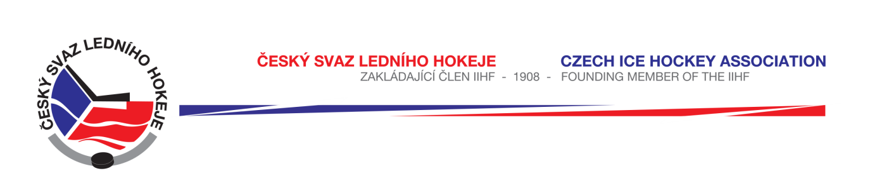

Královéhradecký KVV ČSLH

Zápis č. 25/2016-2017
Ze zasedání STK – dne 20. 3. 2017 v Hradci Králové

Přítomni: J. Šťavík, L. Balášová, V. Votroubek, P. Luštinec

- STK bere na vědomí rozhodnutí VV ČSLH ze dne 6. 3. 2017 ohledně struktury soutěží pro s. 2017/2018. Ruší se krajské soutěže dorostu, krajské soutěže juniorů, a liga juniorů. Soutěž LMD je otevřená pro ročníky 2003 a 2002, soutěž LSD pro ročníky 2001, 2000, a 1999. Do obou soutěží se mohou hlásit i krajská družstva. Pro hráče ročníku 1997 a mladších bude v případě zájmu vytvořena soutěž Krajský přebor mužů (KPM). Kluby byly vyzvány k předběžnému přihlášení do této soutěže. Vytvoření této kategorie podléhá schválení VV ČSLH.

- STK ve spolupráci s KM vyzvala kluby k nezávaznému přihlášení družstev do soutěží LMD a LSD.

- Změny oproti RS, hlášení času začátku utkání a oboustranně potvrzené dohody bere STK na vědomí dle systému HoSys.
Č.utkání | HOK | Termín | Čas | ZS | Poznámka
6633 | Příbram – Jablonec | 24.3.2017 | 17:00 | PR | předehrávka

- Schválená utkání:
KLM 1217, 1221, 1235, 1236
KSM 2097 - 2099
LSD 6606, 6645, 6649 – 6651, 6654, 6656 - 6661
chybí: 6647, 6652, 6653, 6655
KLJ 30777
KLD 4087 – 4090
LMŽ 5134, 5137, 5140 – 5152, 5154 – 5156, 5153 – 26.3.
LSŽ 7134, 7137, 7140 – 7152, 7154, 7155, 7156, 7153 – 26.3.
KLP 4650, 4689, 4693 – 4700, 4702, 4703, 4705, 4709 4696- nedostavil se rozh. Jeřábek chybí: 4704,4706, 4707,4708
Mini 08 3693 – 3695, 3711 – 3746
Mini 09 2582 - 2595

Zapsala: Lucie Balášová

